嘉義縣水上鄉大崙國小實施線上教學教師自我檢核紀錄表
授課教師：
說明：為方便各位老師檢核停課期間您的教學狀態，也做為確實實施教學的參考依據(含線上教學樣態紀錄與非線上學習)，請依以下教學自我檢核表格式填具相關資料，並依規定每週提交。
- 自我檢核紀錄表(請將範例內容刪除)
線上教學或公告任務日期 | 班級 | 科目/領域 | 授課節數 | 教學方式  (請貼上教師教學任務公告內容截圖，例如Line、Classroom、Classting、校班網公告…等，(公告內容應含所使用之數位平台或教學資源、作業內容及繳交規範…等) | 評量辦法 | 上線學生學習觀察簡述 (含同步、非同步)
 |  |  |  |  |  | 無法上線學生追蹤及學習情形
5/31 (一) | 6-5 | (範例)  自然 | 2節 | 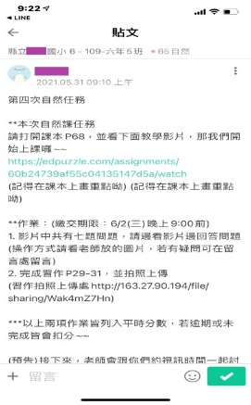  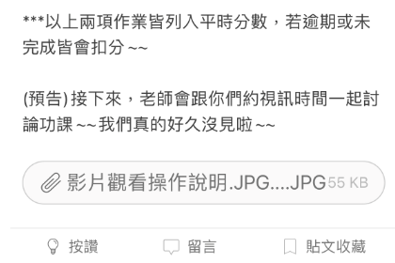 | - 課本畫重點、習作作業評量  - 影片觀賞與紀錄 | 上線學生：  授課與任務進行前一週公告於班級Classting群組，授課時採互動問題；下線後請學生留意繳交期限前將習作拍照上傳至Classting
無法上線(缺席)學生：
6年5班學生座號：4、7、8號學生缺席同步及非同步學習
電話與Line聯繫了解原因。並請學習預錄影片，繳交指派任務作業(6/1完成)
5/20  (四) | 5-4 | (範例)  數學 | 1節 | (略) | - 完成因材網診斷測驗  - 數學習作P.39-40  - Kahoot隨堂測驗 | 上線學生：  先請學生上線進行單元前測，由於是新的單元，有1/2以上的題目解題有困難，
無法上線(缺席)學生：3、4號學生
今天因材網又塞車，請學生改以紙本記錄，並自行利用時間進行因材網紙本測驗。家長表示下班後會再督促陪伴孩子完成紙本

教師： 教學組： 教務主任： 校長：

